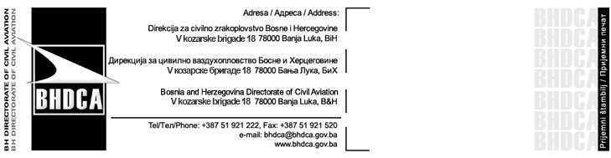
Захтјев за одобравање изузећа од примјене подзаконског акта/стандарда /
Application Form for approval of exemptions from the application of by-laws/standards

Име и презиме/First name and Last name:
Адреса (ПРЕБИВАЛИШТЕ)/  Сједиште организације / Address of permanent residence. | Улица и број /Street and number:
 | Мјесто/Град/Поштански број/ Place/City/Postal code:
 | Држава/Country:
Adresa (BORAVIŠTE) / Address of temporary residence  (ako je različita od prebivališta / if different from residence) | Улица и број/Street and number:
 | Мјесто/Град/Поштански број/Place/City/Postal code:
 | Држава/Country:
Број телефона (фиксни) / Landline phone number: |  | Број телефона (мобилни) / Mobile phone:
Број факса / Fax number: |  | Е-mail:

Садржај захтјева/Application requirements:

Образложење захтјева / Application Clarification:

Оправданост захтјева/Application Justification
(Који елементи су размотрени код утврђивања оправданости захтјева за одобравање изузећа?) / (What elements have been considered in determining the justification of the request for exemption?)

Безбједност цивилног ваздухопловства/Safety/Security of civil aviation
(Који су елементи разматрани како би омогућили да безбједност цивилног ваздухопловства не буде угрожена?)
(What elements have been considered to ensure that the safety/security of civil aviation is not compromised?)

Предложени услови од стране подносиоца захтјева / Proposed conditions by the Applicant

Временски период за који се тражи изузеће / Time period for which the exemption is requested:
Прилози уз захтјев/ Attachments to the Application Form
- административна такса/administrative fees:
- накнада за поступак одобравања изузећа/fees for procedure of approval of exemptions
- документи који доказују оправданост захтјева/documents proving the justification of the application:

Под пуном материјалном и кривичном одговорношћу потврђујем/о да су подаци наведени у овом захтјеву и достављеним прилозима истинити и тачни. / Hereby I/we do confirm, under full material and penal liability, that all details stated in this request form and in attached documents are true and fair.
Датум/Date: | Потпис/и /Signature(s)
Напомена: Захтјев не може бити примљен без доказа о уплаћеној административној такси и накнади.
Note: This application cannot be admitted without evidence of payment of the administrative fees.

